**MÉTRICA, RÍTMICA E TRADUÇÃO DAS *ANACREÔNTICAS***

C. Leonardo B. Antunes

**Resumo:** Neste artigo, apresentarei algumas considerações métricas e rítmicas acerca das *Anacreônticas*, bem como as soluções tradutórias com que tenho experimentado a fim de tentar reproduzir a poeticidade desses poemas em Português, com um foco principalmente na sonoridade.

**Palavras-chave:** Anacreônticas, métrica, rítmica, tradução poética.

**Abstract:** In this paper, I will present some metrical and rhythmical considerations regarding the *Anacreontea*, as well as the translational solutions with which I have been experimenting in order to reproduce the poeticity of these poems, with a focus chiefly on their sonority.

**Keywords:** Anacreontea, meter, rhythm, poetic translation.

Ainda que metricamente simples, os poemas das *Anacreônticas* apresentam uma sonoridade marcante, tendo sido compostos em alguns poucos metros de ritmo muito musical e marcado. A compreensão de sua estrutura está longe de ser um problema. Contudo, diante da tarefa de traduzir esses poemas poeticamente, levando em consideração sua constituição rítmica e sonora, o tradutor se depara com o problema de como empregar esses mesmos metros em Português ou de como recriar a musicalidade a partir de outros metros, de modo que aquela simplicidade inicial passa a apresentar um trato mais difícil do que se poderia imaginar.

Do ponto de vista métrico, a estrutura mais comum nesses poemas é o dímetro jâmbico (x – u – x – u –), empregado quase sempre em sua forma catalética, o hemiambo (x – u – x – x). A possibilidade de *anceps* antes do primeiro *princeps* do segundo *metron* é pouco observada nesses poemas, resultando, de modo geral, nas formas: x – u – u – u – (acatalética) e x – u – u – x (catalética).

A melhor solução rítmica que encontrei para esse metro foi a de traduzi-lo por um hexassílabo jâmbico, com a sílaba átona final, no Português, devendo ser arrastada de modo semelho à *brevis in longo* que ocorre tão frequentemente em todos os metros das *Anacreônticas*. Foi assim que traduzi o poema de número 23 do *corpus*:

θέλω λέγειν Ἀτρείδας,

θέλω δὲ Κάδμον ᾄδειν,

ὁ βάρβιτος δὲ χορδαῖς

Ἔρωτα μοῦνον ἠχεῖ.

ἤμειψα νεῦρα πρώην

καὶ τὴν λύρην ἅπασαν·

κἀγὼ μὲν ῇδον ἄθλους

Ἡρακλέους· λύρη δὲ

Ἔρωτας ἀντεφώνει.

χαίροιτε λοιπὸν ἡμῖν,

ἥρωες· ἡ λύρη γὰρ

μόνους Ἔρωτας ᾄδει.

Do Atrida eu falaria

E cantaria Cadmo

Se a lira em suas cordas

De amor não só vibrasse.

Eu já troquei suas fibras

E até a lira inteira.

Tentei cantar os feitos

De Héracles e a lira

No entanto o amor ressona.

Adeus pra sempre a vós,

Heróis, pois que esta lira

Somente o amor me canta!

A semelhança rítmica se dá, então, da seguinte maneira:

u – u – u – –

θέλω λέγειν Ἀτρείδας,

u – u – u – –

θέλω δὲ Κάδμον ᾄδειν,

u – u – u – –

ὁ βάρβιτος δὲ χορδαῖς

u – u – u – –

Ἔρωτα μοῦνον ἠχεῖ.

u – u – u – –

Do Atrida eu falaria

u – u – u – –

E cantaria Cadmo

u – u – u – –

Se a lira em suas cordas

u – u – u – –

De amor não só vibrasse.

Por meio dessa aproximação rítmica e com a adição de uma melodia simples (para facilitar a elocução rítmica e dar mais cor à performance oral), é possível cantar o texto grego e o texto português da seguinte forma por exemplo:

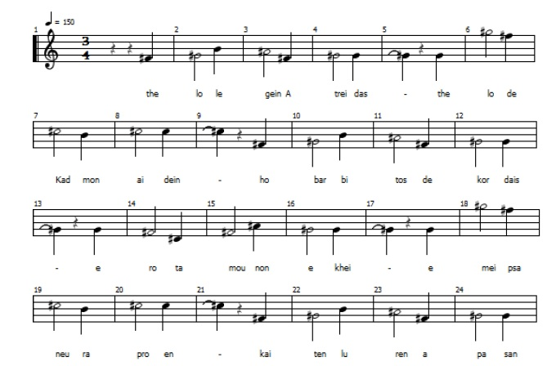

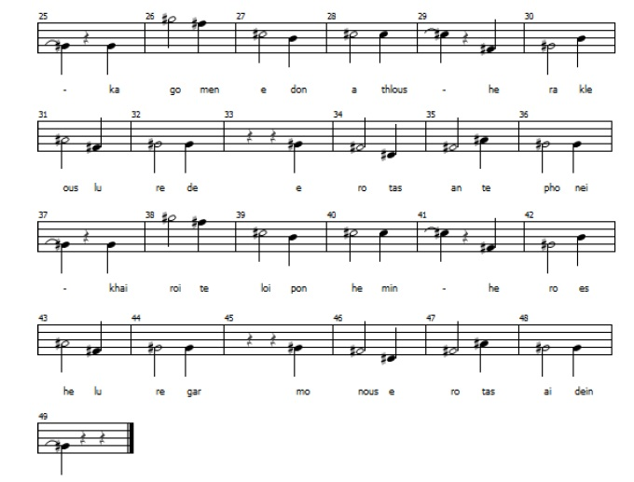

Essa é opção mais musical que adotei, numa tradução pensada justamente para servir a esse propósito de acompanhar um trabalho de musicar o original grego.[1]

Uso hexassílabos, da mesma forma, na tradução do poema de número 7 do *corpus*, entre outros:

λέγουσιν αἰ γυναῖκες·

«Ἀνάκρεον, γέρων εῖ·

λαβὼν ἔσοπτρον ἄθρει

κόμας μὲν οὐκέτ’ οὔσας,

ψιλὸν δέ σευ μέτωπον.»

ἐγὼ δὲ τὰς κόμας μέν,

εἴτ’ εἰσὶν εἴτ’ ἀπῆλθον,

οὐκ οἶδα· τοῦτο δ’ οῖδα,

ὡς τῷ γέροντι μᾶλλον

πρέπει τὸ τερπνὰ παίζειν,

ὅσῳ πέλας τὰ Μοίρης.

As moças dizem sempre:

“Anacreonte, és velho!

Vai ver nalgum espelho:

Já foi o teu cabelo,

Tua testa está pelada!”

Não sei se meu cabelo

Se foi ou permanece,

Mas sei é que conforme

A Moira se aproxima

É mais apropriado

Que o velho se divirta.

Adoto também outras duas soluções principais para esses dímetros, sem tanta fidelidade rítmica, mas buscando apenas uma semelhança métrica do ponto de vista da extensão do verso: a tradução por heptassílabos e por octossílabos, os quais tem quantidades de sílabas poéticas semelhantes ao dímetro catalético e ao acatalético, respectivamente. A vantagem desses metros é claramente a de ter mais espaço para desenvolver o texto.

Um exemplo de tradução em heptassílabos (poema 24):

Φύσις κέρατα ταύροις,

ὁπλὰς δ’ ἔδωκεν ἵπποις,

ποδωκίην λαγωοῖς,

λέουσι χάσμ’ ὀδόντων,

τοῖς ἰχθύσιν τὸ νηκτόν,

τοῖς ὀρνέοις πέτασθαι,

τοῖς ἀνδράσιν φρόνημα,

γυναιξὶν οὐκ ἔτ’ εἶχεν.

τί οὖν; δίδωσι κάλλος

ἀντ’ ἀσπίδων ἁπασῶν,

ἀντ’ ἐγχέων ἁπάντων·

νικᾷ δὲ καὶ σίδηρον

καὶ πῦρ καλή τις οὖσα.

Natureza deu aos touros

Chifres; cascos, aos cavalos;

Para as lebres, pés velozes;

Aos leões, um vau de dentes;

Para os peixes, o nadar;

Para as aves, o voar;

Para os homens, o pensar;

Às mulheres já não tinha

Nada mais o que lhes dar.

Que lhes deu então? Beleza.

Contra todos os escudos,

Contra todas as espadas,

Vence tanto ferro quanto

Fogo alguém só sendo bela!

Um exemplo em octossílabos (poema 27):

ἐν ἰσχίοις μὲν ἵπποι

πυρὸς χάραγμ’ ἔχουσιν,

καὶ Παρθίους τις ἄνδρας

ἐγνώρισεν τιάραις.

ἐγὼ δὲ τοὺς ἐρῶντας

ἰδὼν ἐπίσταμ’ εὐθύς·

ἔχουσι γάρ τι λεπτὸν

ψυχῆς ἔσω χάραγμα.

Cavalos têm nas suas coxas

As marcas feitas pelo fogo.

Os homens Partos se distinguem

Por meio de suas tiaras.

Porém eu reconheço amantes

Tão logo ponho os olhos neles,

Pois trazem uma leve marca

Gravada sobre suas almas.

Essas, então, são as três soluções que adoto para os dímetros jâmbicos. Penso que cada uma tem algum grau de fidelidade: a de 6 sílabas consegue reproduzir ritmicamente o verso grego; a de 7 sílabas tem a mesma extensão de sílabas poéticas; a de 8 sílabas imita um dímetro acatalético.

Outro grande grupo de poemas é aquele estruturado a partir de um dímetro jônio menor com anáclase entre a quarta e quinta sílaba (u u – u – u – x), como é o caso do segundo poema da coletânea:

δότε μοι λύρην Ὁμήρου

φονίης ἄνευθε χορδῆς,

φέρε μοι κύπελλα θεσμῶν,

φέρε μοι νόμους κεράσσας,

μεθύων ὅπως χορεύσω,

ὑπὸ σώφρονος δὲ λύσσης

μετὰ βαρβίτων ἀείδων

τὸ παροίνιον βοήσω.

δότε μοι λύρην Ὁμήρου

φονίης ἄνευθε χορδῆς.

Dá-me a lira de Homero

Sem a corda de assassínio.

Traz-me as taças dos costumes,

Traz-me as leis mescladas nelas,

Pra que eu dance embriagado

Com sensata insanidade

E acompanhe a lira em canto,

Entoando o som do vinho.

Dá-me a lira de Homero

Sem a corda de assassínio.

A tradução pode ser lida num ritmo semelhante ao do original:[2]

u u – u – u – –

δότε μοι λύρην Ὁμήρου

u u – u – u – –

φονίης ἄνευθε χορδῆς,

u u – u – u – –

Dá-me a lira de Homero

u u – u – u – –

Sem a corda de assassínio.

Há algumas outras variações métricas possíveis nas *Anacreônticas*, porém menos frequentes, como o uso de um *metron* coriâmbico (– u u –), substituindo o primeiro *metron* de um dímetro jâmbico (resultando em – u u – u – u –), com possibilidade de catalexia. Esse esquema métrico pode ser visto, por exemplo, no poema de número 20 da coletânea (cujos versos 2 e 6 são cataléticos):

ἡδυμελής Ἀνακρέων,

ἡδυμελὴς δὲ Σαπφώ·

Πινδαρικὸν δέ μοι μέλος

συγκεράσας τις ἐγχέοι.

τὰ τρία ταῦτα μοι δοκεῖ

καὶ Διόνυσος ἐλθὼν

καὶ Παφίη λιπαρόχροος

καὐτὸς Ἔρως ἄν ἐκπιεῖν.

Anacreonte: um canto doce.

Safo também: um canto doce.

Juntos da música Pindária,

Verte-os pra mim num copo, mistos.

Penso que mesmo Dioniso,

Junto a Afrodite, pele-em-brilho,

Vindo com Eros para cá,

Vendo esses três os beberiam.

Também neste caso procurei fazer com que a tradução pudesse ser lida num ritmo semelhante ao do poema original (restando entre parênteses a sílaba átona final de cada verso):[3]

– u u – u – u –

ἡδυμελής Ἀνακρέων,

– u u – u – –

ἡδυμελὴς δὲ Σαπφώ·

– u u – u – u – (u)

Anacreonte: um canto doce.

– u u – u – u – (u)

Safo também: um canto doce.

Essas são as principais formas métricas encontradas nas *Anacreônticas* e as soluções que tenho usado para traduzir esses poemas, procurando recriá-los de modo poético em Português.

**Referências bibliográficas**

CAMPBELL, David A. *Greek Lyric II*. Cambridge – London: Harvard University Press,

2001.

COLE, Thomas, *Epiploke: Rhythmical Continuity and Poetic Structure in Greek Lyric*,

Cambridge, Massachusetts and London: Harvard University Press, 1988.

GENTILI, Bruno. *La Metrica dei Greci*. Messina - Firenze: Casa Editrice G. D’Anna,

1952.

GENTILI, Bruno; LOMIENTO, Liana. *Metrica e Ritmica*. Città di Castello:

Mondadori Università, 2007.

LANDELS, John G. *Music in ancient Greece and Rome*. London and New York:

Routledge, 2001.

MATHIESEN, Thomas J. "Rhythm and Meter in Ancient Greek Music". *Music Theory*

*Spectrum*. Vol. 7. Time and Rhythm in Music (Spring, 1985), pp. 159-180.

University of California Press.

OPHUIJSEN, J. M. van. *Hephaestion on Metre*. Leiden: E. J Brill, 1987.

SNELL, Bruno. *Griechische Metrik*. Göttingen: Vandenhoeck & Ruprecht, 1955.

WEST, M. L. *Ancient Greek Music*. Oxford: Oxford University Press, 2005.

______. *Greek Metre*. Oxford: Clarendon Press, 1996.

______. *Introduction to Greek Metre*. New York: Oxford University Press, 1987.

1. Gravei um vídeo simples em que executo uma performance musical do texto grego e do texto português, visível no seguinte endereço: <http://youtu.be/OC6xduCtIDo>. Essa abordagem musical não tem a menor intenção de recriar as condições da música grega, mas, simplesmente, de facilitar a apreciação rítmica do poema original e da tradução.
2. Também fiz uma gravação musical deste poema e de sua tradução: <http://youtu.be/8gxsQNojFbI>.
3. A performance musical que realizei para este poema e para sua tradução pode ser ouvida em: <http://youtu.be/8GjemG8Kwuw>.